В космос вместе с Кванториумом!
Онлайн – встреча с летчиком – космонавтом
Шариповым Салижаном Шакировичем

Человечество с глубокой древности стремилось к звездам. У древних греков был миф об Икаре, который на крыльях из воска и перьев пытался долететь до Солнца, но воск растаял, Икар погиб.
Потом люди построили самолеты и стали летать в воздушной оболочке Земли (атмосфере). Но люди не останавливались на достигнутом, их манил космос.
В России мысль о возможности полета в космос впервые высказал К. Э. Циолковский. Он всю жизнь проработал учителем физики и математики, а в свободное время конструировал ракеты и двигатели к ним.
Эстафету у Циолковского принял С. П. Королёв. Под его руководством в нашей стране было построение множество космических аппаратов – искусственных спутников Земли и космических кораблей.
В послевоенное время ученые задумались над возможностью длительных космических путешествий.
Событие, которое произошло 61 год назад, потрясло мир и сделало известным всем странам и народам имя удивительного человека – Юрия Гагарина. После старта Юрия Гагарина прошло много лет. За это время многое изменилось в космонавтике: и техника, и подготовка экипажей, и программа работы на орбите. Работают в космосе теперь подолгу. Корабли уходят в небо один за другим.
Кто из нас не мечтал встретиться с настоящим космонавтом?

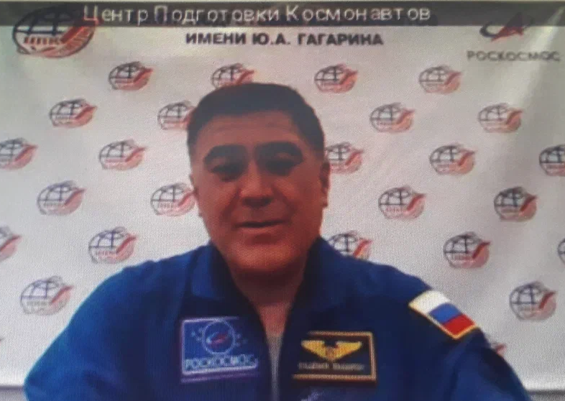

7 апреля в МАОУ Побединской СОШ прошло мероприятие, посвященное Дню космонавтики. Главным героем в этот день стал летчик – космонавт Шарипов Салижан Шакирович и, конечно же, наши ребята - обучающиеся 7-8 классов.
Онлайн – встреча состоялась благодаря совместной работе с детским технопарком «Кванториум» г. Калиниграда, которые подготовили, совместно с Центром управления полетов, встречу с летчиками – космонавтами.
Из рассказа Салижана Шакировича ребята узнали, какие знания необходимо получить будущему «покорителю космоса», об условия работы космонавтов, международных экипажа, об орбитальных станциях, которые кружат вокруг планеты.
Мечта каждого мальчишки, а может быть и девчонки – стать летчиком - космонавтом. Мы очень рады, что у наших учеников есть прекрасная возможность поговорить с нашим гостем, задать ему свои каверзные вопросы и, может быть, даже сделать свой выбор.

